 |  |  | Памятка на получение услуги  Подать заявление на регистрацию заключения брака  или рождение ребенка на Портале госуслуг (https://gosuslugi.ru)
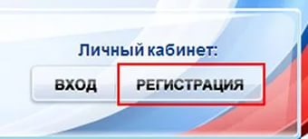  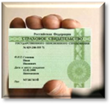 |  | Регистрация на портале  1 этап. На портале госуслуг по кнопке регистрация ввести номер телефона, фамилию, имя. Далее заполнить личные данные по паспорту и СНИЛС. В автоматическом режиме начнется проверка личных данных, обычно она занимает несколько минут. О завершении проверки придет sms-сообщение на телефон.  2 этап. Подтвердить личность, предъявив паспорт в администрацию (ул.Театральная, 9, тел.4-49-57) или в МФЦ (ул.Героев труда, 23, тел.3-13-45) или ул.Строителей, 4а. Пройти регистрацию необходимо один раз и доступна любая услуга на портале. По вопросам регистрации обращаться в службу технической поддержки сайта по бесплатному тел. 8-800-100-70-10.
 |  | Порядок получения услуги  На портале госуслуг в верхней строке выбрать «Свердловская область», далее выбрать «Березовский» и нажать кнопку «выбрать». В меню «поиск услуг» написать название услуги – регистрация заключения брака. В открывшемся списке выбрать первую услугу. На экране появится орган, оказывающий данную услугу – Управление записи актов гражданского состояния Свердловской области. Под кнопкой «Получить услугу» выбрать услугу «регистрация заключения брака». Всего данный орган оказывает 14 услуг (регистрация рождения и т.д).
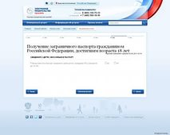 |  | Получение услуги. Заполнение заявления  Для получения услуги нажимаем кнопку «Получить услугу» и заносим номер телефона и пароль (языковая панель должна быть «EN»).  Открылась вкладка «оформление услуги» -заполняем заявление. Данные указанные Заявителем при регистрации на портале автоматически заполняют соответствующие поля заявления. Строки, отмеченные красной звездочкой – обязательны для заполнения. Заполнить заявление, по кнопке «выбрать» из предложенного списка выбирать нужный вариант и проходить по кнопке «далее». В конце заявления в строке «Уведомления о ходе оказания услуги направлять по SMS» добавить галочку и подать заявление.
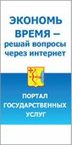 | Заявление в электронном виде поступает в территориальный отдел загса. Уточнить текущее состояние заявления можно в личном кабинете, в разделе «Мои заявки». Информация о ходе оказания услуги и результат предоставления услуги придет к Вам в виде «sms-сообщения» на мобильный телефон или электронную почту. Услуга считается полностью выполненной после регистрации брака.
 | Особенности предоставления услуг через МФЦ  1. отрыта предварительная запись на прием: через сайт МФЦ - www.mfc66.ru или по телефону (34369) 3-13-45;  2. возможность подачи документов на несколько услуг за один прием;  3. удобный режим работы: понедельник 11-00 до 20-00, вторник, среда, четверг, пятница с 9-00 до 20-00,суббота с 9-00 до 18-00, без перерыва
Получить консультацию по порядку получения услуги можно по тел.4-56-09, 4-49-57.
Подробная инструкция с презентацией размещена на сайте: березовский.рф, раздел- справочник, вкладка –Электронный гражданин.

